Viernes
18
de Junio

Segundo de Primaria
Matemáticas

Pesando objetos

Aprendizaje esperado: Estima, mide, compara y ordena pesos, con unidades no convencionales.

Énfasis: Mide objetos usando distintas unidades de medida. Identifica las propiedades aditiva y transitiva del peso.

¿Qué vamos a aprender?

Medirás objetos usando distintas unidades de medida e identificarás las propiedades aditivas y transitivas de peso. Abre tú libro de texto de Matemáticas, en la página 196 y 197
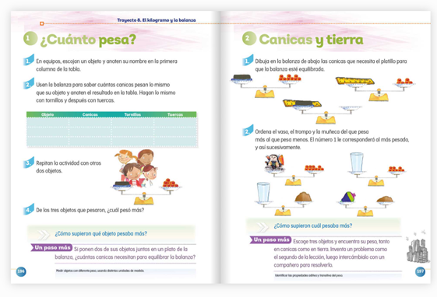
https://libros.conaliteg.gob.mx/P2MAA.htm?#page/196
https://libros.conaliteg.gob.mx/P2MAA.htm?#page/197

¿Qué hacemos?

La maestra Judith de la Escuela. Profesor Rafael Ramírez, turno matutino quiere que le ayudemos a realizar unos juegos sobre los objetos que pesan más y los objetos que pesan menos.

Para el primer juego, ¿Cuál objeto pesa más? y ¿Cuál objeto pesa menos?

Necesitamos, acomodar cada uno de los objetos en la siguiente tabla de tal forma que queden separados los objetos que pesa más de los objetos que pesan menos.

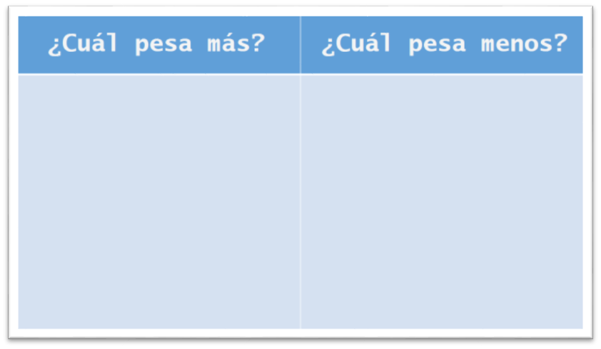

¿Qué objeto pesa más o qué objeto pesa menos?

Entre la pelota de esponja y la pluma de pájaro.

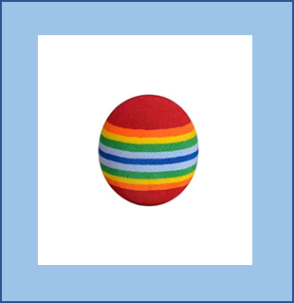

Coloca los objetos en la tabla en la columna correspondientemente.

La pelota es el objeto que pesa más y la pluma de pájaro que pesa menos.

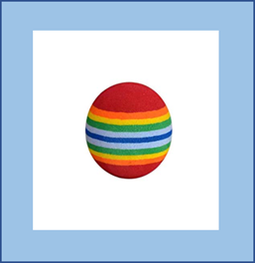

¿Qué objeto pesa más o qué objeto pesa menos?

Entre la goma de borrar y el zapato.

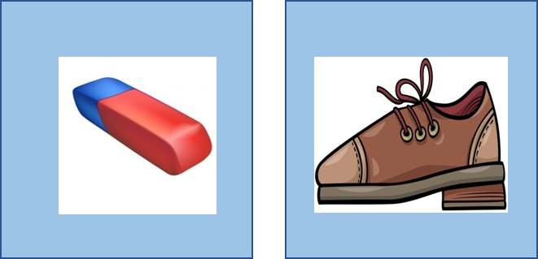

El zapato es el objeto que pesa más y la goma de borrar es la que pesa menos.

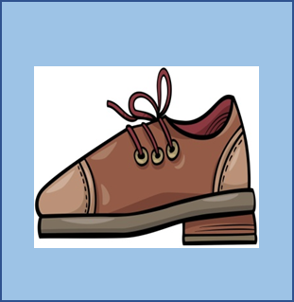

¿Qué objeto pesa más o qué objeto pesa menos?

Entre el teléfono celular y la cuchara de plástico.

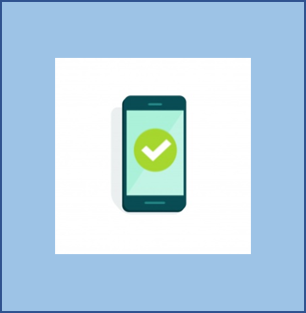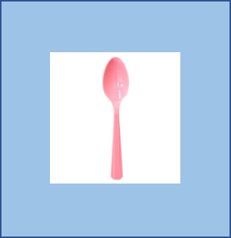

El teléfono celular es el objeto que pesa más y la cuchara de plástico es la que pesa menos.

¿Qué objeto pesa más o qué objeto pesa menos?

Entre la calculadora y la computadora.

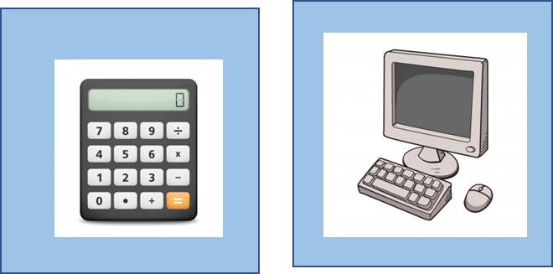

La computadora es el objeto que pesa más y la calculadora es la que pesa menos.
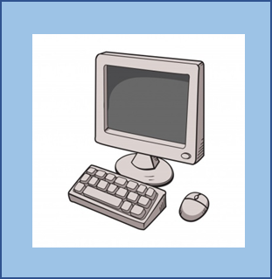

¿Qué objeto pesa más o qué objeto pesa menos?

Entre la televisión y la cama.

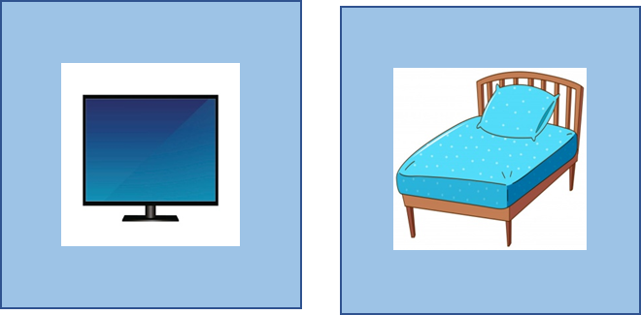

El objeto que pesa más es la cama y la televisión la que pesa menos.

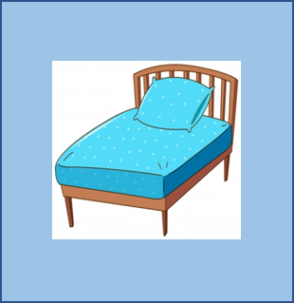

¿Qué objeto pesa más o qué objeto pesa menos?

Entre silla y la mesa.

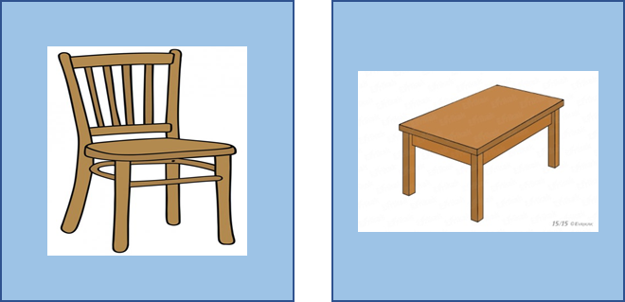

El objeto que pesa más es la mesa y la silla pesa menos.

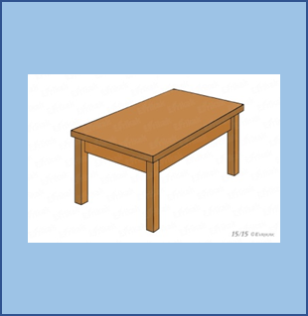

Ahora jugaremos, “canicas, tuercas y tornillos”.

Realizara con la balanza la comparación de pesos usando canicas, tuercas y tornillos, para poder clasificar los objetos que tenemos aquí.

Anotarás el resultado en la tabla y la cantidad de canicas, tuercas y tornillos necesarios en cada caso.

En esta tabla irá escribiendo las cantidades:

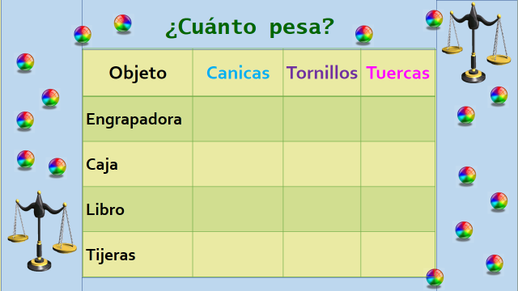

Primer equilibrio engrapadora con canicas, tuercas y tornillos.

¿Cuántas canicas pesan lo mismo que la engrapadora?
¿Cuántos tornillos pesan lo mismo que la engrapadora?
¿Cuántas tuercas pesan lo mismo que la engrapadora?

Realiza el equilibrio entre canicas y engrapadoras en la balanza.

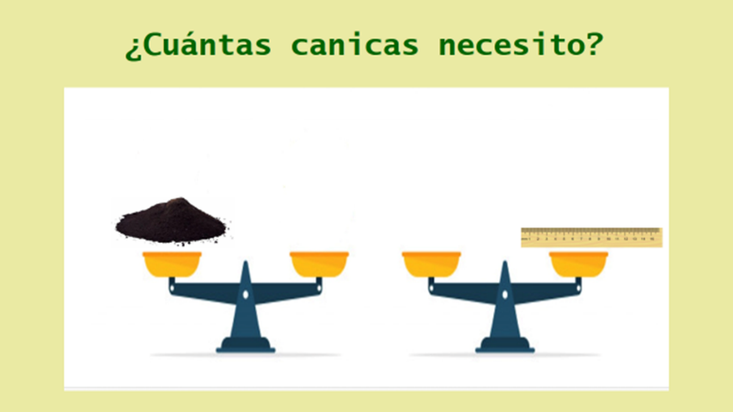

- 53 canicas pesan los mismos que la engrapadora.
- 77 tornillos pesan los mismos que la engrapadora.
- 15 tuercas pesan lo mismo que la engrapadora.

Anota el resultado en la tabla.

Segundo equilibrio caja con canicas, tuercas y tornillos.

¿Cuántas canicas pesan lo mismo que la caja?
¿Cuántos tornillos pesan lo mismo que la caja?
¿Cuántas tuercas pesan lo mismo que la caja?

Realiza el equilibrio entre canicas y caja en la balanza.

- 59 canicas pesan lo mismo que la caja.
- 87 tornillos pesan los mismo que la caja.
- 18 tuercas pesan lo mismo que la caja.

Anota el resultado en la tabla.

Tercer equilibrio libro con canicas, tuercas y tornillos.

¿Cuántas canicas pesan lo mismo que libro?
¿Cuántos tornillos pesan lo mismo que libro?
¿Cuántas tuercas pesan lo mismo que libro?

Realiza el equilibrio entre canicas y libro en la balanza.

- 31 canicas pesan los mismos que el libro.
- 46 tornillos pesan los mismos que el libro.
- 10 tuercas pesan lo mismo que el libro.

Anota el resultado en la tabla.

Cuarto equilibro tijeras con canicas, tuercas y tornillos.

¿Cuántas canicas pesan lo mismo que las tijeras?
¿Cuántos tornillos pesan lo mismo que las tijeras?
¿Cuántas tuercas pesan lo mismo que las tijeras?

Realiza el equilibrio entre canicas y tijeras en la balanza.

- 11 canicas pesan los mismos que las tijeras.
- 22 tornillos pesan los mismos que las tijeras.
- 4 tuercas pesan lo mismo que las tijeras.

Anota el resultado en la tabla.

Ahora en nuestro tercer juego “Coloco las canicas”. Tendremos que tachar en la tabla “planilla de canicas” que cantidad de canicas necesitamos para lograr equilibrar nuestra balanza.
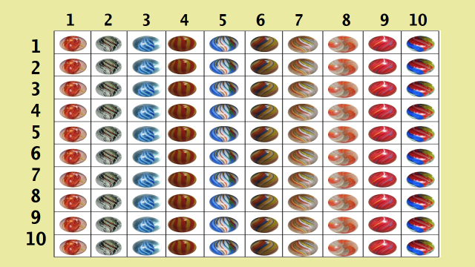

Primer equilibrio entre tierra y canicas.

¿Cuántas canicas necesitamos para equilibrar la balanza con la tierra?

Tacha las canicas en cada equilibrio.

Realizara el equilibrio entre canicas y tierra en la balanza.

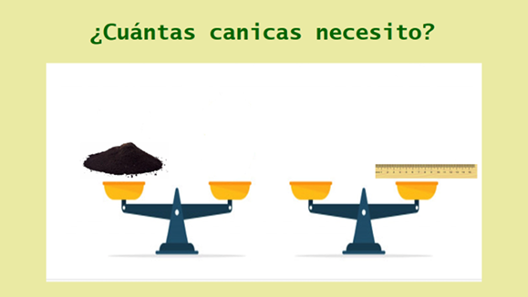

¿Cuántas canicas tenemos que tachar, que son las que equilibran la balanza entre la tierra y las canicas?

Segundo equilibrio entre regla y canicas.

¿Cuántas canicas necesitas poner en la balanza para equilibrar regla?

Tacha las canicas en cada equilibrio.

Realizara el equilibrio entre regla y canicas en la balanza.

Lograste pesar y equilibrar todos los objetos.

Hoy aprendiste a medir objetos usando distintas unidades de medida e identificar las propiedades aditivas y transitivas de peso.

Si te es posible consulta otros libros y comenta el tema de hoy con tu familia.

¡Buen trabajo!

Gracias por tu esfuerzo.

Para saber más:
Lecturas

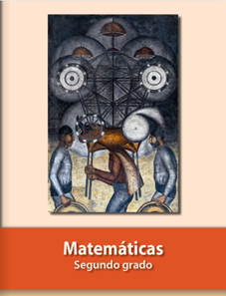
https://libros.conaliteg.gob.mx/P2MAA.htm

